# 吗哈倒数

## 一.作品名称

吗哈倒数

## 二.作品功能

**1.主功能**：用户输入一件事情的截至日期，软件计算出剩余天数，并且定时发送通知告知用户，定时更新倒数信息，并且实现在目标日之前，目标日之后，目标日三个阶段的不一样的界面显示。

**2.辅功能①**：实现了一个小型计时器，供用户匹配使用。

**3.辅功能②：**实现了一个小型便签，方便用户随时记录有关于倒数日的有关信息

**4.辅功能③：**用户反馈功能，及时了解用户使用的感受（暂时是以短信形式发送，未来将构建网络服务反馈）

## 三.作品市场

**1.市场主体对象**

高校大学生

**2.市场需求分析**

①.现状一：对于大学生来讲，很少有人是无法非常完美的同时完成两到三件事,更多的时候只能在每个时间段里边根据事情的轻重缓急来分配投入到每件事情的精力和时间，但是也有很多大学生并没有意识到自己在时间管理方面的模式。

②.现状二：大学生拖延症的现象其实比较严重，但是要做好一件事情没有准备的话，往往失败的机率就会很高。

正因为上述两种现状，吗哈倒数软件就有其存在的意义，作为一个秘书的角色提醒用户距离要完成的事情还有多少期限， 渐渐的让用户清楚自己的行为模式。所以这款软件的市场需求还是很大的，关键就在于怎么实现好这款软件的理念

## 四.作品理念

**1.软件角色**

用户的私人秘书

**2.软件倒数事项**

软件可以用来记录日常生活的琐事，但是这款软件更多的用处事用来记录你想完成的事情，和你要准备的事情，比如可以记录：冬令营结束，科技月申报，Quanta杯开始，期末考，迎新晚会主持等等，记录这些需要时间周期去准备的事情

**3.未来愿景**

由于MaH队技术和时间尚欠缺，我们以后将在这款软件的基础之上进行用户个性化的完善，包括通知以及提醒，以后会涉及到数据库的存储，分析用户，最后给出人性化建议让用户去完成事务！！特别是在辅助功能方面会重新构思和设计，

## 五．思维脑图

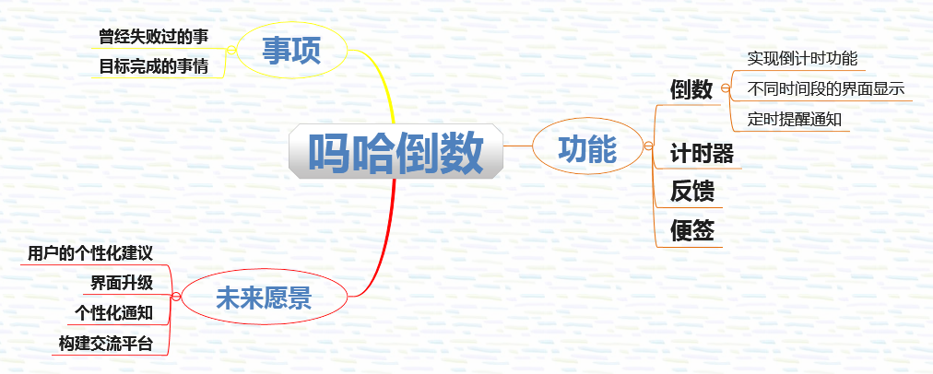

## 六.作品界面：

**1.软件LOGO（DL指Deadline,整体是一个时钟概念）**



**2．主界面 3.计时器界面**

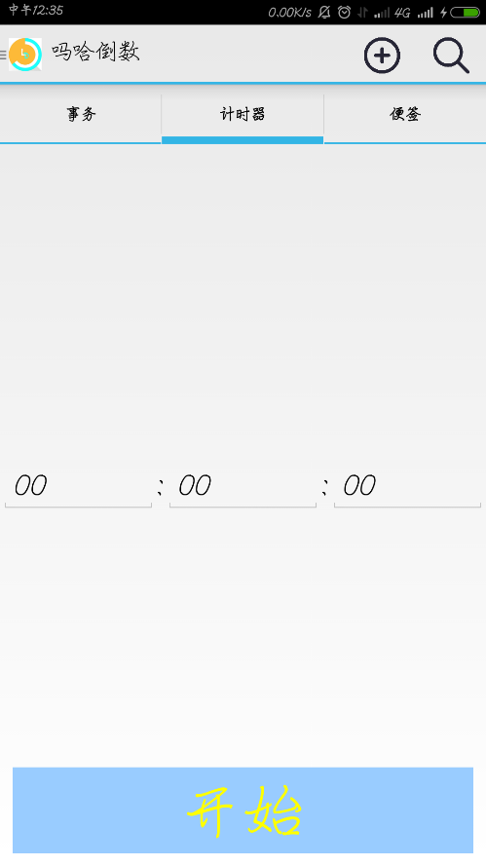

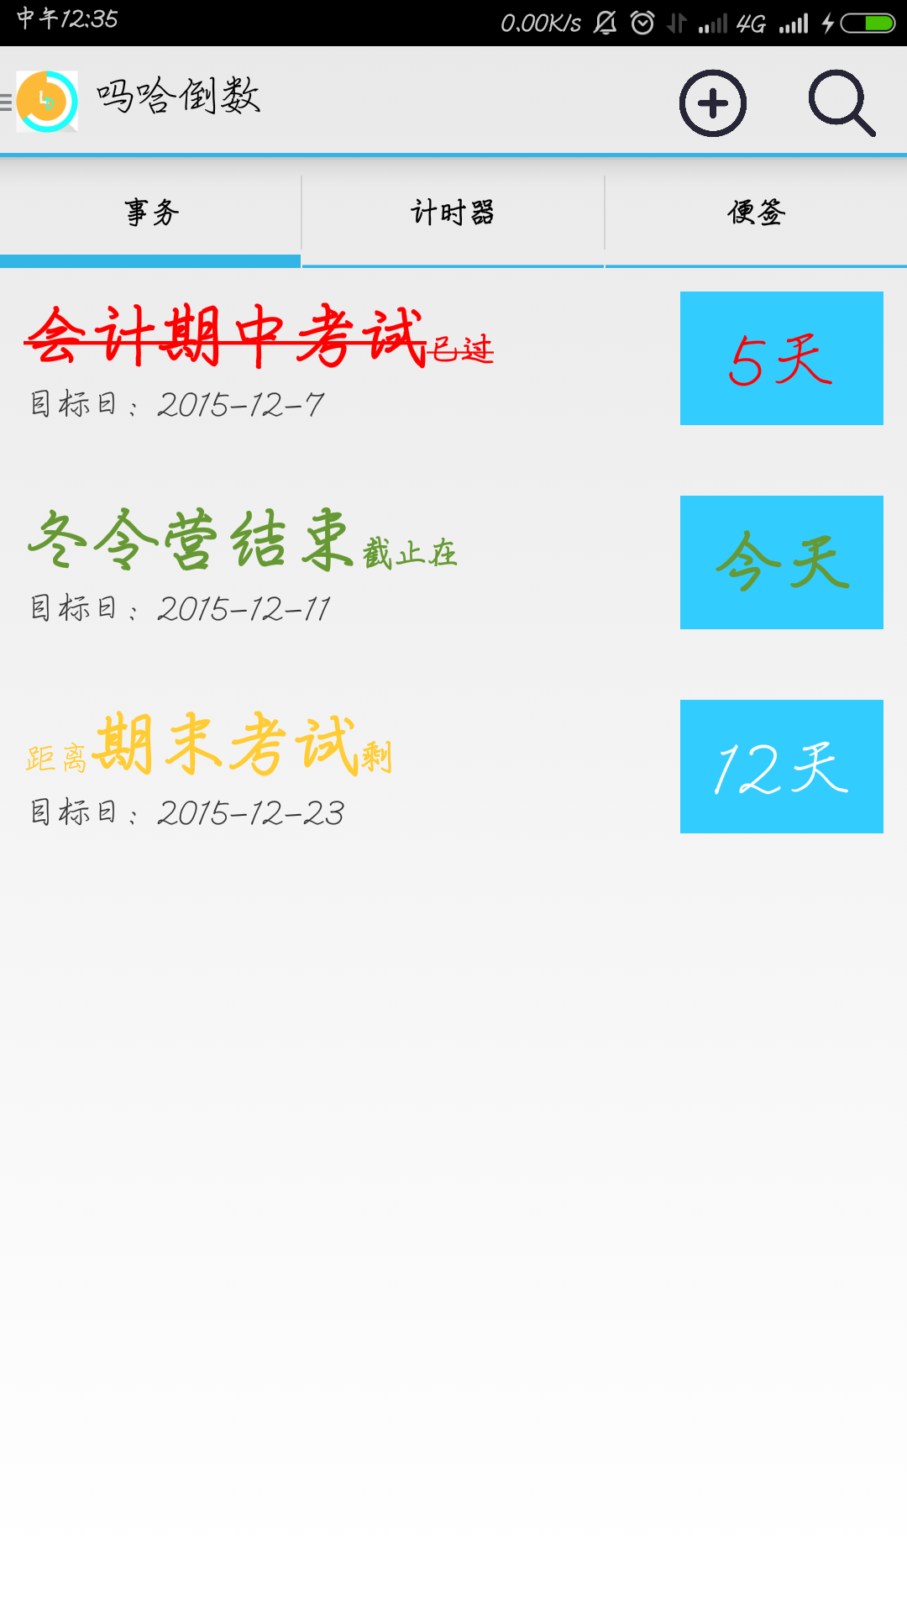

**4.反馈界面 5.便签界面**

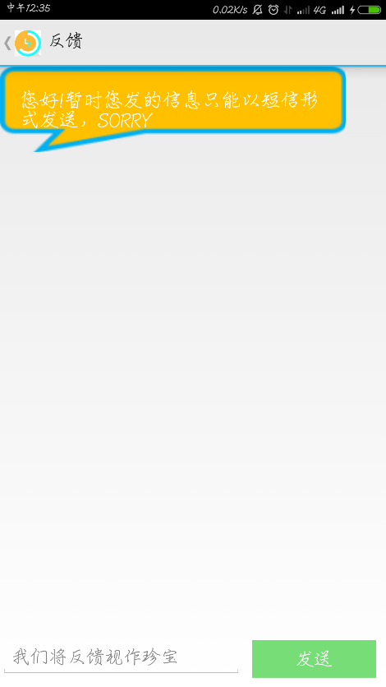 

## 七．团队分工

|  |  |
| --- | --- |
| 姓名 | 分工事项 |
| 朱祖拯 | 1.完成程序设计构想  2.完成代码编程工作，界面美化  3.撰写报告 |
| 刘雨瀚 | 1.完成界面设计  2.构思控件放置位置  3.查找软件图片包括按钮图片等等  4.完成软件logo设计 |
| 备注 | 项目大概步骤：  1.讨论软件主题  2.刘雨瀚完成软件设计稿纸，朱祖拯在此基础上进行修改  3.讨论软件所需图片，刘雨瀚负责查找以及P图和软件logo设计  4.朱祖拯完成最终的程序设计以及调试 |